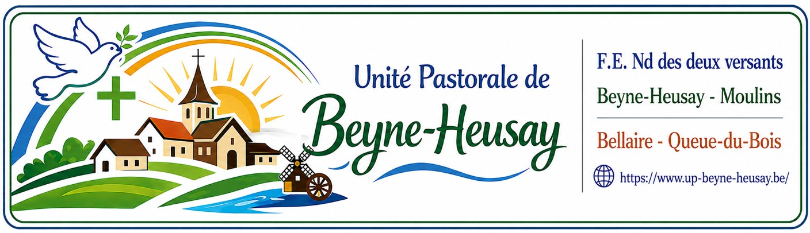
Feuillet – Août 2026
Tournés vers l'avenir…
Le mois de septembre marquera une étape importante pour notre Unité Pastorale, avec plusieurs changements significatifs.
Nous aurons tout d'abord la joie d'accueillir notre nouveau desservant, le Frère dominicain Patrick Gillard,
49 ans, déjà largement engagé dans différentes initiatives sociales.
La paroisse de Saive rejoindra l'Unité Pastorale des Verts Pâturages–Blegny, tandis que notre UP rejoindra le doyenné de Liège. Enfin, deux coordinateurs seront prochainement nommés pour accompagner notre desservant dans sa nouvelle tâche.
Notre UP fêtera également les 300 ans de l’église de Bellaire le samedi 26 septembre.
Ces évolutions peuvent susciter des interrogations, mais elles sont aussi l'occasion de regarder l'avenir avec confiance. Toute évolution invite à s'adapter, à construire ensemble et à poursuivre notre mission dans un esprit de communion.
Plus que jamais, le maître-mot pourrait être : « Tournés vers l'avenir ». En accueillant ces changements avec ouverture et espérance, nous continuerons à faire vivre une Église proche des personnes, attentive aux réalités d'aujourd'hui et résolument tournée vers demain.
Structure de l’UP en ce qui concerne les offices à partir de septembre (Projet)
4 clochers :  Versant gauche : Beyne, Moulins  Versant droit : Bellaire, QDB | 2 messes par week-end :  1 le samedi  1 le dimanche | Équilibre entre les deux versants sur l'année.  Alternance simple et facile à gérer.  Reste à intégrer les célébrations “spéciales”.

2 messes par week-end :  Une le samedi  Une le dimanche | Chaque clocher reçoit une messe toutes les deux semaines ;  Chaque week-end comprend une paroisse de chaque versant ;  ! Bellaire toujours le samedi  ! Beyne toujours le dimanche  Beyne = église mère  Queue-du-Bois et Moulins ( en alternance)
  Semaine | Samedi | Dimanche
  1 | Bellaire | Beyne
  2 | Queue-du-Bois | Moulins
  3 | Bellaire | Beyne
  4 | Moulins | Queue-du-Bois
Pour les célébrations de 2027 « Spéciales – Fêtes - ... »
Date la + proche du 17 janvier : Fête de Saint-Antoine à Queue-du-Bois  1er dimanche de mai : Professions de Foi  Ascension : Premières Communions  2^{ième} dimanche de juillet : Queue-du-Bois (Fête Village)  3^{ième} dimanche de juillet : Bellaire (Fête Paroissiale)  15 août : MSF (Fête Paroissiale)  Dernier dimanche d’août : Beyne (St Barthélemy) + Messe de rentrée  Après chaque célébration spéciale, on reprend le cycle là où il aurait dû se trouver afin de conserver l'équilibre. | Mercredi des Cendres  Mercredi Saint - Jeudi Saint - Vendredi Saint  Veillée Pascale  Pâques  Messes en milieu scolaire  Toussaint  Veillée de Noël  Noël  Tournantes en fonction de l’année précédente. Dates à déterminer.
Votre soutien est essentiel
Notre UP de Beyne-Heusay a besoin de nouvelles personnes pour renforcer ses équipes de bénévoles.
Nous recherchons notamment des mamans, des papas et toute personne désireuse de s'engager dans la catéchèse, l'animation pastorale, l'accueil, la préparation des célébrations ou d'autres services selon ses disponibilités.
Quelques heures de votre temps peuvent faire une réelle différence.
Chacun peut trouver une mission qui correspond à ses talents et à ses possibilités.
Si vous souhaitez rejoindre une équipe ou simplement obtenir des renseignements, n'hésitez pas à nous contacter.
« En chemin vers d’autres horizons »
SAIVE
Chères amies, chers amis,
Au moment où votre clocher quitte l'Unité pastorale de Beyne-Heusay pour rejoindre l'Unité pastorale
des Verts Pâturages–Blegny, nous souhaitons vous adresser un message de profonde gratitude.
Au fil des années, nous avons eu la joie de partager avec vous une collaboration riche, fraternelle et féconde. Votre engagement, votre disponibilité et l'esprit de communion qui nous unissaient ont largement contribué à la vitalité de notre Unité pastorale. Nous vous en remercions très sincèrement.
Nous vous souhaitons beaucoup de bonheur, d'enthousiasme et de belles réalisations dans votre nouvelle entité pastorale. Que cette étape soit source de dynamisme, de rencontres enrichissantes et de nombreux fruits pour vos communautés.
Même si nos chemins administratifs se séparent, la distance qui nous sépare est bien courte.
Nos routes pastorales se réorganisent, mais nos liens demeurent.
Nous espérons continuer à entretenir des liens chaleureux, à nous retrouver à l'occasion de célébrations ou de projets communs, et à poursuivre les échanges fraternels qui ont toujours été si précieux.
Avec toute notre amitié et notre communion fraternelle.
Notre Curé – l’Abbé DENIS
Le 1er septembre, notre Curé, l’Abbé Denis rejoindra l’UP Waremme.
Nous souhaitons lui adresser nos remerciements pour les années passées au sein de notre Unité Pastorale.
Chaque étape d'un ministère apporte son lot de défis et d'engagements.
Nous espérons que cette nouvelle affectation lui apportera de belles satisfactions pastorales
et qu’elle sera riche en rencontres et échanges d'espérance.
Il y trouvera certainement un accueil chaleureux et de nouveaux projets à mener à bien.
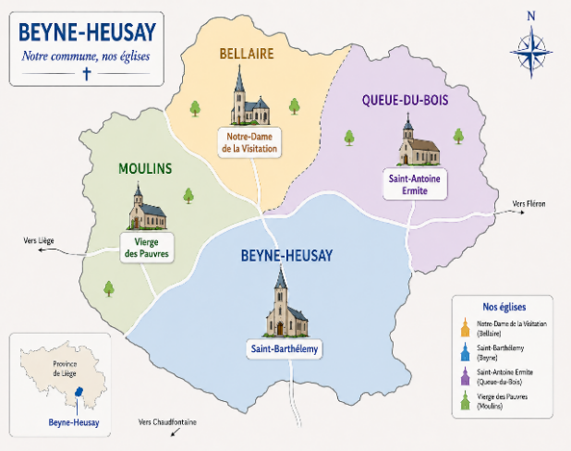
Le dimanche 30/08 à 10hr30 à Saive - Messe d’action de grâces pour Saive et l’Abbé Denis.
Attention : Pas de messe le samedi 29/08/2026.
Pour nous joindre ou joindre le Frère Patrick :
DIEPART Pierre-Henri
Gsm : 0476 57 67 19
diepart.up@gmail.com
KAISER Edgard
Gsm : 0488 16 73 06
kaiser_edgard@outlook.be
E-Mail : info@up-beyne-heusay.be
Notre site : https://www.up-beyne-heusay.be/
Editeurs : Pierre-Henri et Edgard
1^{ères} messes du Frère Patrick dans notre UP : Bellaire samedi 05 septembre à 16 hr
Beyne dimanche 06 septembre à 10hr30

